MUESTREO Y ALIASING

Carlos Tomás Medrano Sánchez, Juan Carlos García López, Guillermo Palacios Navarro, Inmaculada Plaza García. Obra sujeta a la licencia Reconocimiento-NoComercial-CompartirIgual 4.0 Internacional de Creative Commons. Para ver una copia de esta licencia, visite http://creativecommons.org/licenses/by-nc-sa/4.0/


Objetivos: Comprender y aplicar los conceptos de: frecuencia de muestreo, frecuencia de Nyquist y filtro antialias aplicados en Instrumentación Electrónica, capturando datos analógicos con la tarjeta DAQ.

Material: protoboard, LDR, polímetro, altavoz, resistencias (22, 56, 10K, 3.3K), condensador (150 uF), LED, tarjeta LabJack U3-HV.

Trabajo previo: Recordar los conceptos de muestreo, frecuencia de Nyquist, aliasing y filtro antialias. También la entrada y salida de señales analógicas con la tarjeta DAQ, así como el uso de los osciloscopios y otro material de laboratorio.

1. Resistencia LDR

Las resistencias Light Dependent Resistor (LDR) son resistencias cuyo valor varía fuertemente dependiendo de la intensidad luminosa que le llega. Siguen aproximadamente una fórmula: R= A L^{-a}, donde A y a son constantes que dependen del material y L la iluminación en lux.

- Comprueba con el polímetro cómo el valor de la resistencia cambia según orientes la LDR directamente a una fuente de luz (ventana, luz artificial) o en semioscuridad (tapando la LDR con el dedo o una caja). Anota los valores entre los que puede variar.

2. Medición de una señal luminosa de 100 Hz.

Vamos a medir una señal luminosa de 100 Hz. Originalmente estas señales provenían de tubos fluorescentes, pero este tipo de luminaria se ha ido sustituyendo por luces basadas en LED, que trabajan en continua. Por ello, vamos a generar una onda de 100 Hz nosotros mismos el laboratorio. Para ello, vamos a colocar la LDR en serie con una resistencia y a medir el voltaje del divisor resistivo. Utilizaremos un LED junto a ella alimentado por el generador de señales.

Coloca la LDR en serie con una R de 10K y alimentación a +5V. Junto a ella coloca un LED con una R en serie de 56 Ω. El LED se alimenta del generador de señales (2 V offset + 1 V pico a pico a 100 Hz) como indica la figura. Orienta el LED hacia la LDR para maximizar la señal que le llega (tumba ambos componentes para enfrentarlos).
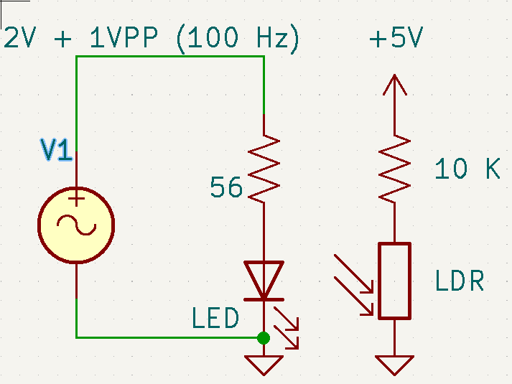

Ejercicio 2.1: Señal de la luz a 100 Hz

- Observa con el osciloscopio la tensión en el divisor de la LDR. ¿Qué señal se observa? Comprueba sus límites y la frecuencia. Es posible que sea necesario colocar en osciloscopio en acoplamiento AC (elimina las componentes de continua).

Vamos a capturar la señal de 100 Hz con la DAQ. Para ello bloquearemos la parte de continua con un condensador de 150 μF, como muestra la figura siguiente:

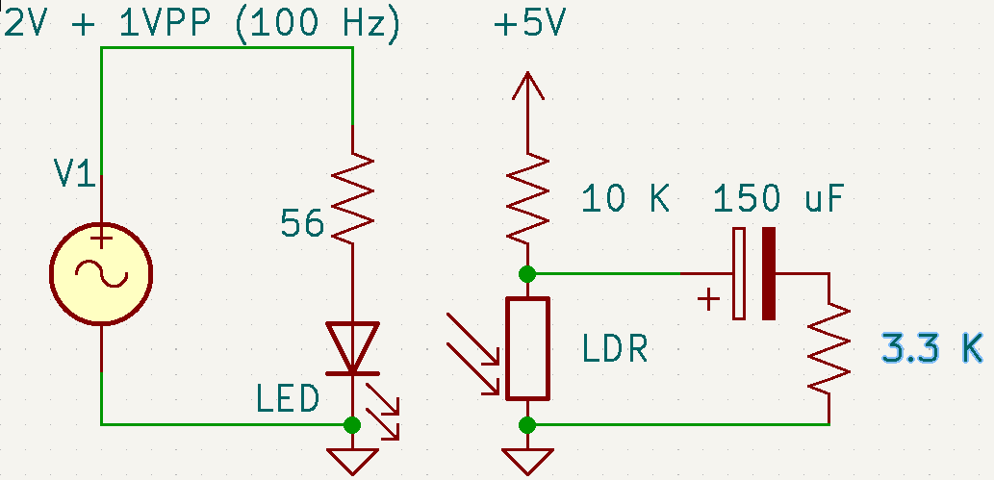

Ejercicio 2.2: Toma de datos con la DAQ. Visualización posterior.

- Haz un programa que permita capturar una cuantas muestras de la señal anterior (tras el condensador). Elige razonádamente la frecuencia de muestreo y las entradas de la DAQ que vas a usar.

- Dibuja una captura de las muestras que incluya varios periodos y observa cómo influye la frecuencia de muestreo en la señal capturada. Razona también sobre la gráfica la relación entre la frecuencia de muestreo, la frecuencia de la señal observada y el número de puntos entre máximos (o mínimos). La gráfica se puede guardar con uno de los botones de la ventana.

Para todo esto, debes usar los conocimientos adquiridos en las prácticas anteriores.

3. Filtro antialias.

En este apartado usaremos un muestreo bajo, a 15 Hz (por ejemplo sería adecuado para capturar señales de baja frecuencia).

Vamos a trabajar con frecuencias de muestreo muy bajas, por lo que podemos usar la función time.sleep en python. Es suficiente para alcanzar un muestreo adecuado y es más cómoda.

Ejercicio 3.1: Comprobación del efecto aliasing

- Si muestreamos a 15 Hz. ¿Crees que habrá algún efecto por la presencia del ruido de 100 Hz?
- Compruébalo de la siguiente manera. Haz un programa que capture la señal de la LDR (tras pasar el condensador) con una entrada analógica (muestreo a 15 Hz), y luego escriba un dato proporcional en una salida analógica de la tarjeta. El programa puede seguir la lógica Captura-Escribe-Duerme en un bucle infinito.

OJO, los rangos de entrada y salida son distintos. Es posible que tengas que corregir la entrada (offset y ganancia) para obtener una salida adecuada. Debes comprobar en el osciloscopio los rangos de entrada y salida o ir probando valores. Por ejemplo:
La constante de proporcionalidad y el offset debes adecuarla para ajustarlo al rango de salida (0-4.95 V que se representa entre 0 y 1023 en una salida analógica con 10 bits). Si la entrada va de -0.1 V a 0.1 V tienes que hacer una función lineal que realice esta correspondencia:

-0.1 ------------> 0 (mínimo)
0.1 --------------> 1023 (máximo)

- Observa la salida en el osciloscopio, comprobando el rango que obtienes. Deberías obtener un rango de variación de varios voltios si has preparado el programa correctamente.
- Ahora conecta el altavoz (Req típica de 8 W) a la salida analógica de la DAQ, a través de una resistencia en serie:

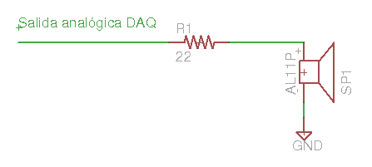

La salida bajará de nivel, es inevitable ya que la impedancia del altavoz es baja. Es necesario comprobar en las hojas de características que las salidas se pueden conectar a resistencias tan bajas. En la tarjeta LabJack-U3 HV sí que es posible, aunque el voltaje bajará de su valor ideal máximo. Aún así, la resistencia en serie de 22 Ω se introduce para no conectar directamente la salida.
- Si te acercas al altavoz oirás un ruido, como un golpeteo. ¿A qué es debido?
- ¿Cómo se llama el filtro que evita el efecto de frecuencias mayores que la de interés al muestrear? Diseña ese filtro e insértarlo en el circuito (¿dónde se coloca ese filtro en un sistema de medida?). Comprueba como el ruido en el altavoz disminuye hasta hacerse inaudible.

